示例内容为书66页JAVA API的第一个例子 java.net.URL类的实现

**注：本示例是在/opt文件夹下进行了，也可以在其他文件夹下进行。**

虚拟机系统，用户名为root，密码为514444

0. 启动Hadoop集群，Hadoop安装在/opt文件夹下，运行Hadoop启动程序



启动后可以使用jps指令查看当前Java进程

注意：如果在操作过程中看到name node is in safe mode的报错，可以手动关闭 safe mode，指令为hdfs dfsadmin -safemode leave

手动开启safe mode的指令为 hdfs dfsadmin -safemode enter

1. 新建一个文件夹（如mycat），指令如下：

../屏幕快照%202019-10-09%20下午12.00.17.png

1. **新建java文件存储路径。**

在新建的文件夹mycat下新建一个命名为com的文件夹，指令为：



在com文件夹下新建一个命名为hdfsclient的文件夹，指令为：



**注：以上两步即新建了一个路径为 com/hdfsclient的文件夹，这一路径与书66页代码清单3-1中的第一句package声明是一致的，这是由于java的class文件存储路径必须与package声明一致。如package声明不再是com.hdfsclient，则存储路径也应相应改变。**

1. **新建MyCat.java文件。**

在com/hdfsclient文件夹下新建一个命名为MyCat.java的java文件，指令为（这里使用的是编辑器工具vim，也可使用其他编辑器工具）：



此时显示vim编辑器的页面

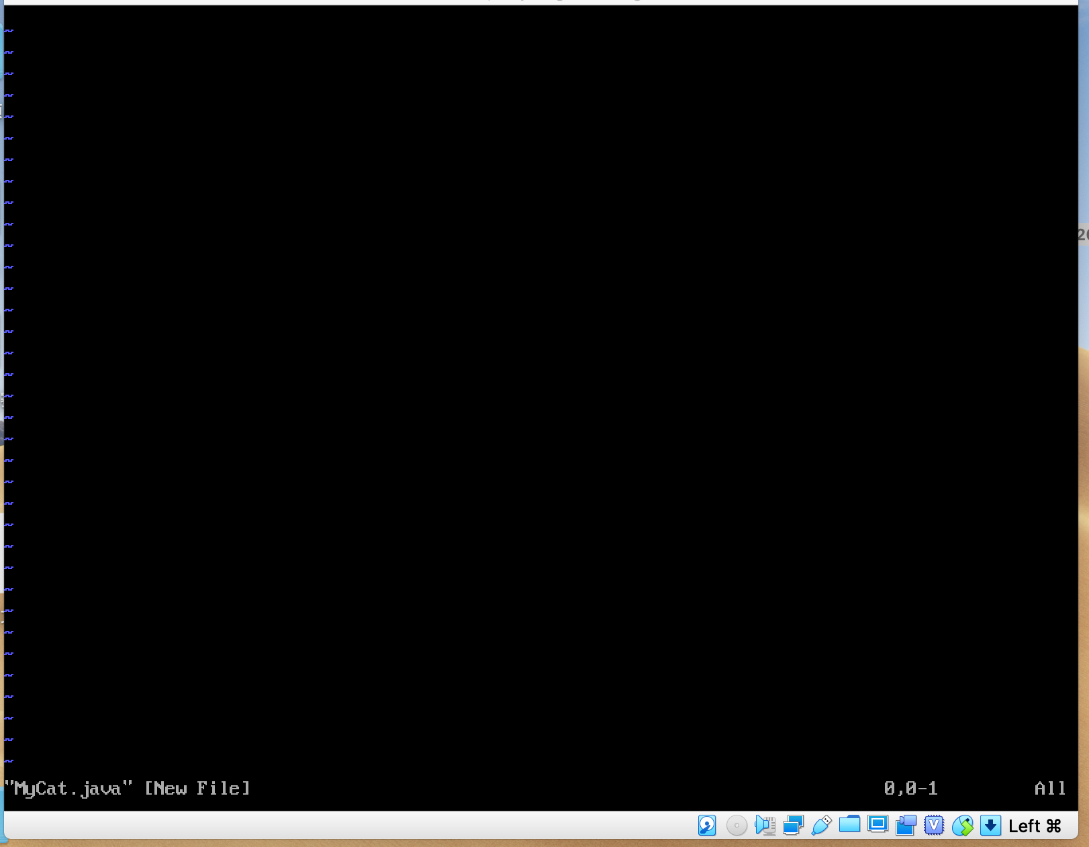

**注：vim指令后如果接的文件路径（如MyCat.java，此时由于MyCat.java就在当前文件夹下所以没有给出其完整路径，如果MyCat.java不在当前文件夹下需补全文件路径，如/opt/mycat/com/hdfsclient/MyCat.java，否则会报错为找不到该文件）如果是已存在的文件则指令效果是打开该文件，如果MyCat.java文件不存在，则效果为在该路径下新建一个命名为MyCat.java的文件。**

vim编辑器页面启动时为阅读模式，此时键入i（即在键盘上敲一下i键）进入编辑模式，开始输入代码清单3-1，注意不要输入错误（如不要少括号，注意空格等），否则编译java文件时会报错。

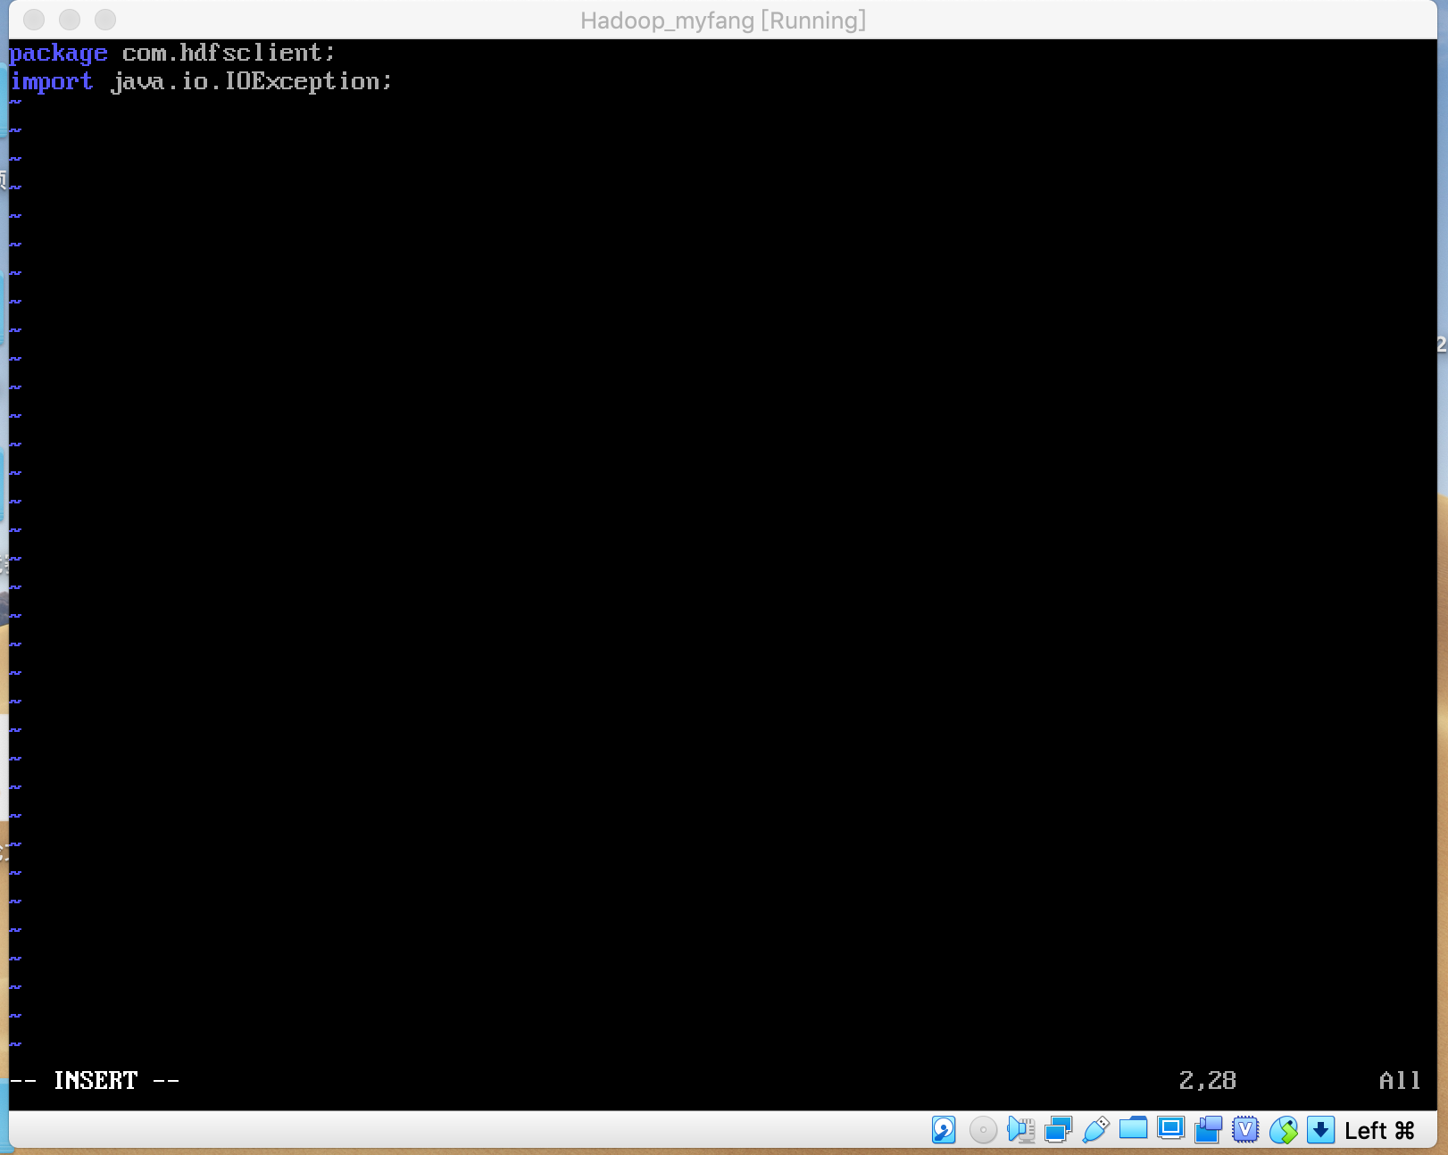

全部输入完为：

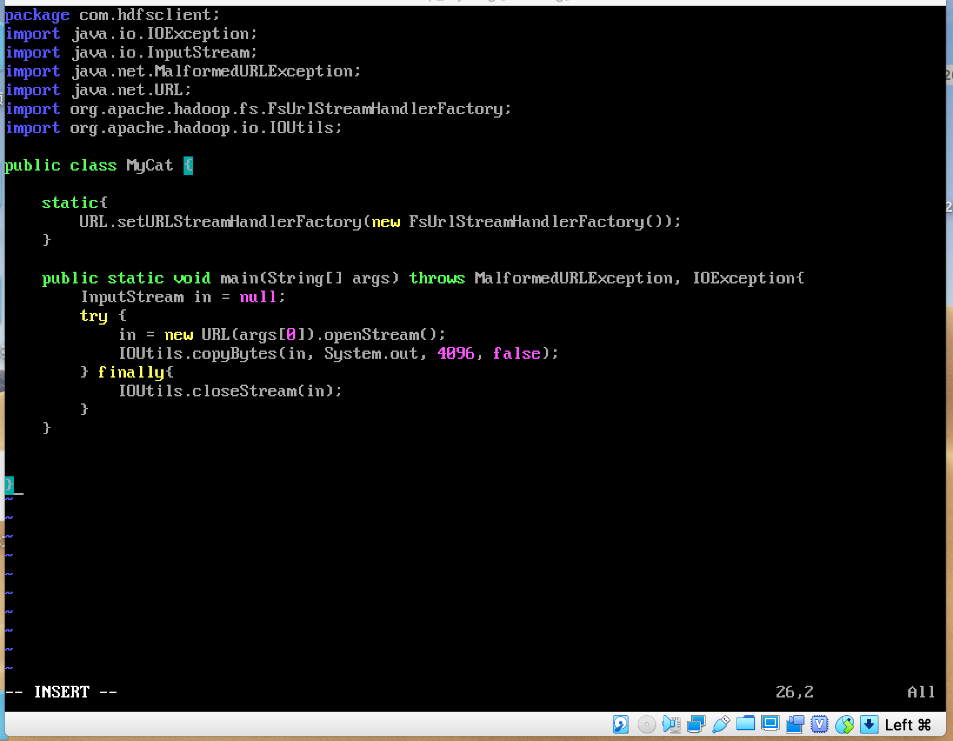

此时按esc键退出编辑模式。键入 :wq 后按回车键保存文件并退出vim编辑器。此时com/hdfsclient路径下有了MyCat.java文件。

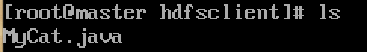

1. **编译MyCat.java文件，得到MyCat.class。**
   1. 将hadoop的通用jar包路径添加进java的class路径中，目的是告诉java编译器去这一路径找编译所需的类。指令为：



* 1. 将MyCat.java编译为MyCat.class。指令为：

../屏幕快照%202019-10-09%20下午1.46.38.png

此时文件夹里就有了编译好的MyCat.class



1. **将java文件打成jar包。**
   1. 回到/opt文件夹下。用vim新建一个清单文件mymanifest用于后续打包，它可以是一个空文件。

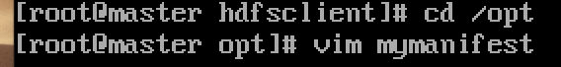

进入vim编辑页面

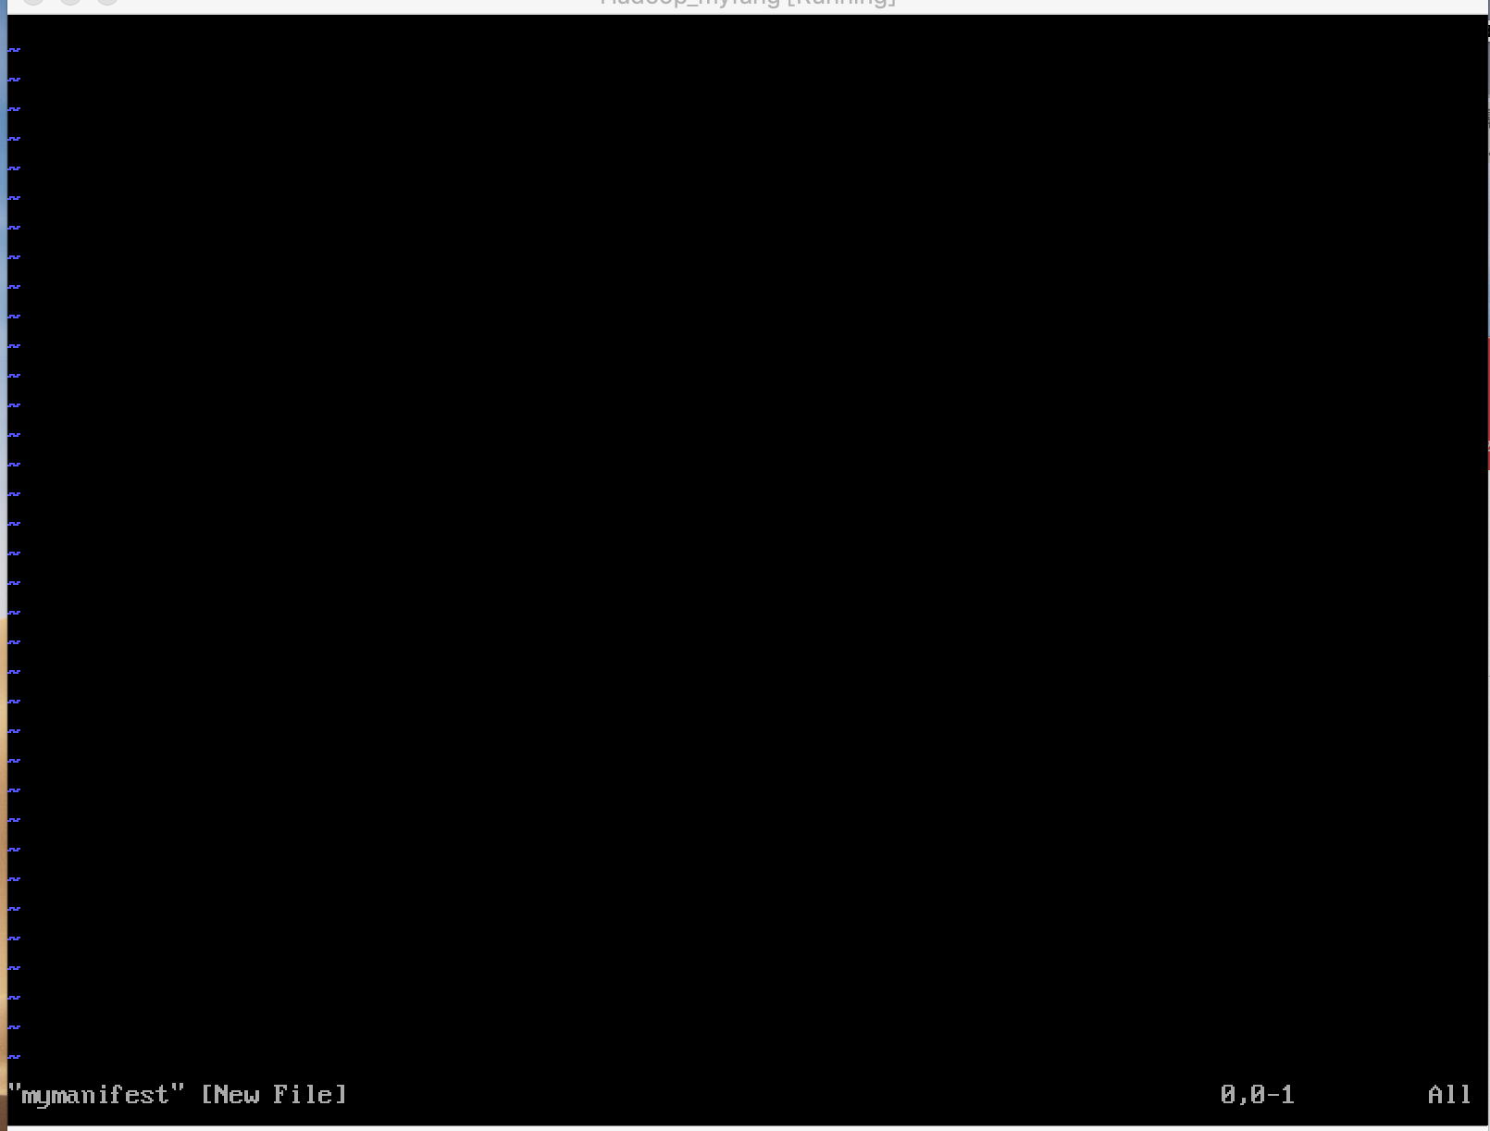

键入 :wq 然后按回车键保存文件并退出vim。

* 1. 打jar包。

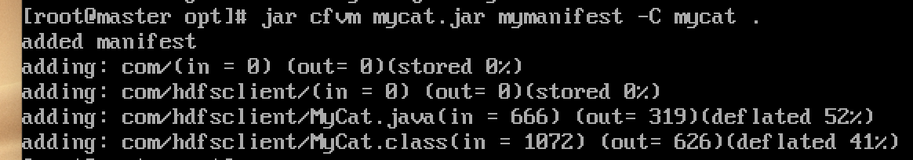

这一指令表示将mycat文件夹的内容按照mymanifest清单文件打包成mycat.jar。因为此时mycat文件的内容很简单（只有一个class），所以不需要清单，mymanifest为空文件。注意指令最后mycat后面的 . ，它表示将mycat文件夹里的所有文件打包。

此时打包好的mycat.jar存储在当前/opt文件夹下，可以用ls指令查看。

1. **调用jar包执行命令。**

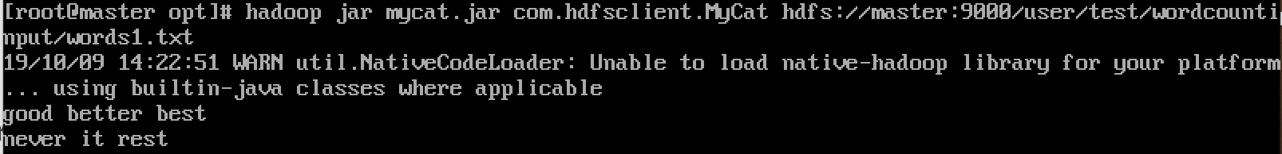

指令效果为打开hdfs存储系统下路径为hdfs:///user/test/wordcountinput/words1.txt的文件，也可用于打开hdfs下其他路径的文件。其效果类似书65页的hdfs命令行指令

hdfs dfs –cat <src>